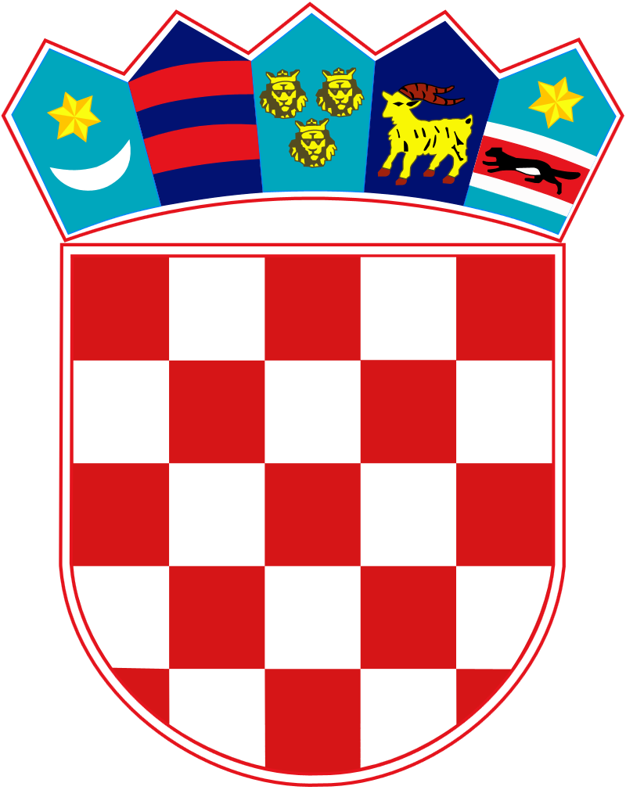

Državni ured za Hrvate izvan Republike Hrvatske
J A V N I N A T J E Č A J
za financiranje obrazovnih, kulturnih, znanstvenih i zdravstvenih programa i projekata od interesa za hrvatski narod u Bosni i Hercegovini iz sredstava Državnog proračuna Republike Hrvatske za 2015. godinu

Partnerstvo je dogovoren, stabilan i obvezujući odnos između pravnih osoba koji podrazumijeva zajedničke odgovornosti u provedbi projekta financiranog od strane ugovornog tijela. Kako bi se projekt nesmetano provodio, sve pravne osobe koje ga provode trebaju se suglasiti s načelima dobre prakse u partnerstvu koja su iznesena u nastavku teksta.

Načela dobre prakse u partnerstvu:
- Prije podnošenja prijave ugovornom tijelu, svi partneri moraju pročitati tekst natječaja i upute za podnošenje prijave te razumjeti svoju ulogu u projektu.
- Svi partneri ovlašćuju pravnu osobu - prijavitelja da ih zastupa u svim poslovima s ugovornim tijelom u kontekstu provedbe projekta.
- Pravna osoba - prijavitelj i sve partnerske pravne osobe moraju se redovito sastajati i zajednički raditi na provedbi projekta, vrednovanju i sagledavanju načina savladavanja izazova i poteškoća u provedbi projekta.
- Svi partneri moraju sudjelovati u pripremi zajedničkog opisnog i pojedinačnih financijskih izvješća koje pravna osoba - prijavitelj, u ime svih partnera podnosi ugovornom tijelu.
- Prijedloge za promjene u projektu partneri trebaju usuglasiti prije nego ih pravna osoba - prijavitelj podnese ugovornom tijelu. Ako se ne mogu usuglasiti, pravna osoba - prijavitelj to mora naznačiti prilikom podnošenja promjena na odobrenje ugovornom tijelu.

IZJAVA O PARTNERSTVU

Pročitali smo sadržaj prijave projekta pod nazivom ___________ koji se podnosi ugovornom tijelu i suglasni smo s njome. Obvezujemo se pridržavati gore navedenih načela dobre prakse u partnerstvu.

Naziv pravne osobe | Ime i prezime osobe ovlaštene za zastupanje | Potpis osobe ovlaštene za zastupanje i pečat

